Dokumentation


Teammitglied: Peter Leonov

Rolle:
- Product-Backlog Verantwortlicher

Aufgaben Übersicht:
- Zeitplan erstellen (Grobplanung).
- Landing Page für Prototyp erstellen (grobe Darstellung)
- Profil-HTML-Seite erstellen („Ich-Seite“, Userprofil mit einem Profilbild und zur Verfügung stehenden Quiz).
3a. Profil_Seite.php
3b. upload.php

Verantwortungsbereiche (Auszug aus dem Projektampel):
Aufgabe | verantwortlich | Stellvertretung
Erstellung des Logos | Scrum Master | Peter Leonov
Erstellung des Zeitplans | Peter Leonov | DB-Verantwortlicher
Entwurf für Quizfragen im JSON-Format | Florian Vogl | Peter Leonov
Erstes Skript für DB-Erstellung anlegen | DB-Verantwortlicher | Peter Leonov
Erstellung der Login-Seite | Peter Leonov | Github-Admin
Erstellung der LetsQuiz Seite | DB-Verantwortlicher | Peter Leonov
Erstellung der Profil-Seite | Peter Leonov | DB-Verantwortlicher

- Zeitplan

Der grobe Zeitplan wurde mit MS Excel erstellt und listet die Aktivitäten und Meilensteine unseres Projekts auf, mit dem zugehörigen Anfangs- und Enddatum bzw. Kalenderwoche, und die Dauer (max. 10 KW).

 |  | KW / Deadline
PHASE | AKTIVITÄT | 40 | 41 | 42 | 43 | 44 | 45 | 46 | 47 | 48 | 49 | 50 | 51
 |  | 05.10.2021 | 12.10.2021 | 19.10.2021 | 26.10.2021 | 02.11.2021 | 09.11.2021 | 16.11.2021 | 23.11.2021 | 30.11.2021 | 07.12.2021 | 14.12.2021 | 21.12.2021
1 | Projekt-Kick-off (Ziele, Thema, Logo, Template)
2 | Analyse (Anforderungsdefinition, Machbarkeitsstudie, ER) |  |  | Milestone 1
3 | Prototyp, OOA, OOD |  |  |  |  | Milestone 2
4 | Implementierung, Aufgabenverteilung
5 | Testing
6 | Abgabe/Vortrag

Zwei Meilensteine waren dabei einbezogen, nämlich:
- Analyse (Anforderungsdefinition, Machbarkeitsstudie, ER) und
- Prototyp, OOA, OOD
Sie waren nützlich für die Erstellung eines Statusreports und die Früherkennung von möglichen Problemen.

- Landing Page für Prototyp

Die Aufgabe bestand darin, ein grobes, funktionsloses Gerüst auf der Homepage zu erstellen um grafisch veranschaulichen zu können, wie es aussehen soll (Prototyp)
Hier gibt es die Möglichkeit zur Registrierung bzw. Login falls schon ein Account vorhanden ist.
Als Basis zur Erstellung der Landing Page wurde großenteils das Frontend-Web-Framework „Bootstrap“ verwendet, nämlich HTML- und CSS-basierte Designvorlagen für Typografie, Formulare, Schaltflächen und Navigation sowie optionale JavaScript-Erweiterungen.



- Profil-HTML-Seite

Auf dieser Seite kann man sein selbst erstelltes Quiz sowie die Quiz von anderen Benutzern nun auch spielen.
Außerdem gibt es auch für einen Benutzer die Möglichkeit sein Profilbild zu ändern, bzw. durch Hochladen eines neuen Bildes zu ersetzen.
Also die zwei Hauptfunktionalitäten (DB-Anbindung/ Avatar hochladen) von mit PHP wurden mithilfe erweitern.
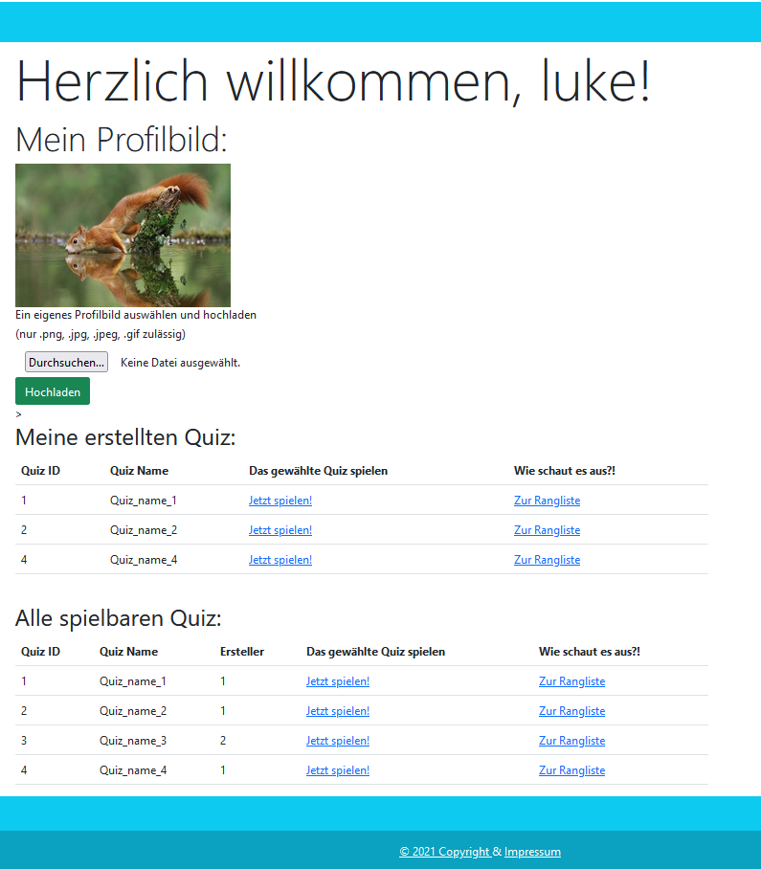
Für einen Benutzer gibt es zunächst eine Möglichkeit, sein Profilbild zu ändern, indem man aufs Button „Dursuchen“ klickt und das gewünschte Profilbild auswählt. Dann kann man das Bild hochladen und das alte Bild wird durch neues automatisch ersetzt. Die standartmäßige Kontrolle (z.B. Dateiendung, Dateigröße) wurde beim Hochladen eingeführt.
Je Benutzer hat sein eigenes und einziges Profilbild.
Das Bild wird im Ordner „/uploads“ gespeichert, unter eigenem Namen, der eindeutig ist und der user_id entspricht.
Ein neuer Benutzer bekommt ein Profilbild „by default“, das dem Logo des Projekts entspricht.



Die weitere Möglichkeit besteht darin, dass man seine eigenen Quiz als auch Quiz von anderen Benutzern anschauen kann und dann könnte man entweder ein gewünschtes Quiz auswählen, um zu spielen, oder zur Range Liste gehen, um Ergebnisse anzuschauen, dazu dienen die entsprechenden Links in den zwei rechten Spalten in beiden Tabellen.
Die erste Tabelle „Meine erstellten Quiz“ zeigt an, welche Quiz der eingeloggte Benutzer erstellt hat, und in der zweiten Tabelle sind auch die Quiz vor anderen Benutzern vorhanden.

3a. Profil_Seite.php

Nachdem eine Variable namens „user_id“ von der Start-Page mithilfe _SESSION übergeben wurde wird diese in der „Profil_Seite.php“ sowie in der „upload.php“ genutzt.

session_start();
$user=$_SESSION["user_id"];

Technisch ist der weitere Variablenaustausch so organisiert, dass die Variable „user_id“ durch _SESSION ankommt und die Variable „quiz_id“ wird mithilfe _GET – Methode weiter an die „upload.php“ und je nach Auswahl an „play.php“ oder „rangliste.php“ übergeben (wird durch Link- oder Buttonklick aufgerufen):

… action=<?php echo "upload.php?user=$user"?> …
… $link ='<a href="play.php/?user='.$dsatz["quiz_id"].'" …
… $link ='<a href="rangliste.php/?user='.$dsatz["quiz_id"].'"> …

Um Korrektheit der Übergabe von Variablen prüfen zu können wurden drei Stubs gemacht:

- „session.php“:

<?php
$user=1;
session_start();
$_SESSION["user_id"]=$user;
echo "Die Variable user_id=$user wurde mithilfe _SESSION an die Profil_Seite.php übergeben";
?>

- „play.php“:

<?php
$quiz_id = $_GET['user'];
echo "Die Variable quiz_id = $quiz_id wurde von der Profil_Seite.php mithilfe _GET an die play.php übergeben";
?>

- „rangliste.php“:

<?php
$quiz_id = $_GET['user'];
echo "Die Variable quiz_id = $quiz_id wurde von der Profil_Seite.php mithilfe _GET an die rangliste.php übergeben";
?>

Um die benötigten Informationen aus Datenbanken entnehmen zu können werden drei my_sql-Abfragen eingebaut und den entsprechenden Variablen zugewiesen:
$abfrage1 = " SELECT * FROM quiz WHERE creator=$user";
$abfrage2 = " SELECT q.quiz_id, q.quiz_name, u.user_id
FROM quiz AS q, users AS u
WHERE (u.user_id = q.creator);";
$abfrage3 = " SELECT username FROM users WHERE user_id=$user";

Dann werden die ersten zwei Ergebnisse in einer Tabellenform dargestellt (als Tabellen „Meine erstellten Quiz“ und „Alle spielbaren Quiz“), das dritte wird für Begrüßung „Herzlich willkommen, {username}“ verwendet.

Design wird mithilfe des Frontend-Web-Framework „Bootstrap“ implementiert.

Der vollständige Code “Profil_Seite.php” sieht so aus:
<?php
// Zur Datenbank verbinden
$mysqli = new mysqli("localhost", "root", "", "baq");
// DB-Verbindung prüfen
if ($mysqli === false)
{
die("ERROR: Could not connect. " . $mysqli->connect_error);
}
else //einen tabellarischen Bericht erstellen
{
// die Variable $user soll von der Start-Page ausgenommen werden
session_start(); //die Variable wird von der Landing Page übergeben
$user=$_SESSION["user_id"];
// SQL-Abfrage-String zusammenauen - muss noch angepasst werden
$abfrage1 = " SELECT * FROM quiz WHERE creator=$user";
$abfrage2 = " SELECT q.quiz_id, q.quiz_name, u.user_id
FROM quiz AS q, users AS u
WHERE (u.user_id = q.creator);
";
$abfrage3 = " SELECT username FROM users WHERE user_id=$user";
// AND u.user_id = $user);
// SQL-Abfrage ausführen und anzeigen
$result_Tabelle1 = mysqli_query($mysqli, $abfrage1);
$result_Tabelle2 = mysqli_query($mysqli, $abfrage2);
$result_Tabelle3 = mysqli_query($mysqli, $abfrage3);
}
?>
<!-- eine persönliche HTML-Page: tabellarische Abfrage + Bild ändern-->
<!doctype html>
<html lang="de" dir="ltr">
<head>
<meta charset="utf-8">
<meta name="author" content="BAQ">
<title>BAQ-Prototyp</title>
<link href="https://cdn.jsdelivr.net/npm/bootstrap@5.1.3/dist/css/bootstrap.min.css" rel="stylesheet"
integrity="sha384-1BmE4kWBq78iYhFldvKuhfTAU6auU8tT94WrHftjDbrCEXSU1oBoqyl2QvZ6jIW3" crossorigin="anonymous">
</head>
<body>
<?php
include "tpl/header.tpl";
?>
<div class="container">
<div class="row align-items-center">
<div class="col-9">
<main>
<h1 class="display-1">Herzlich willkommen, <?php echo mysqli_fetch_assoc($result_Tabelle3)["username"]?>! </h1>
</main>
<?php
// Profilbild anzeigen und bei Bedarf ändern
if (file_exists("upload/$user.jpg")) { $link_ProfilBild="upload/".$user.".jpg"; }
else {$link_ProfilBild="upload/BAQ.png";}
?>
<h2 class="display-5">Mein Profilbild:</h2>
</main>
<section name="Bild">
<img src="<?php echo "$link_ProfilBild"; ?>" class="profilbild" width="300" height="200">
<div class="vertical-center">
<h6>Ein eigenes Profilbild auswählen und hochladen </h6>
<h6>(nur .png, .jpg, .jpeg, .gif zulässig)</h6>
<form
action=<?php echo "upload.php?user=$user"?> method="post" enctype="multipart/form-data">
<input class="btn" type="file" name="datei"><br>
<input class="btn btn-success" type="submit" value="Hochladen">
</form>
</div>
</section>
<!--Tabelle 1-->>
</br>
<section name="Tabelle1">
<h2>Meine erstellten Quiz:</h2>
<table class="table">
<thead>
<tr>
<th class="header">Quiz ID</th>
<th class="header">Quiz Name</th>
<th class="header">Das gewählte Quiz spielen</th>
<th class="header">Wie schaut es aus?!</th>
</tr>
</thead>
<tbody>
<?php
while($dsatz = mysqli_fetch_assoc($result_Tabelle1)){
//echo "<tr>";
echo "<tr>";
echo "<td>".$dsatz["quiz_id"] ."</td>";
echo "<td>".$dsatz['quiz_name']."</td>";
$link ='<a href="play.php/?user='.$dsatz["quiz_id"].'">Jetzt spielen!</a>';
echo "<td>".$link."</td>";
$link ='<a href="rangliste.php/?user='.$dsatz["quiz_id"].'">Zur Rangliste</a>';
echo "<td>".$link."</td>";
echo "</tr>";
}
?>
</tbody>
</table>
</section>
</br>
<!-- Tabelle 2-->
<section name="Tabelle2">
<h2>Alle spielbaren Quiz:</h2>
<table class="table">
<thead>
<tr>
<th class="header">Quiz ID</th>
<th class="header">Quiz Name</th>
<th class="header">Ersteller</th>
<th class="header">Das gewählte Quiz spielen</th>
<th class="header">Wie schaut es aus?!</th>
</tr>
</thead>
<tbody>
<?php
while($dsatz = mysqli_fetch_assoc($result_Tabelle2)){
echo "<tr>";
echo "<td>".$dsatz["quiz_id"] ."</td>";
echo "<td>".$dsatz['quiz_name']."</td>";
echo "<td>".$dsatz['user_id']."</td>";
$link ='<a href="play.php/?user='.$dsatz["quiz_id"].'">Jetzt spielen!</a>';
echo "<td>".$link."</td>";
$link ='<a href="rangliste.php/?user='.$dsatz["quiz_id"].'">Zur Rangliste</a>';
echo "<td>".$link."</td>";
echo "</tr>";
}
//DB-Verbindung schließen
$mysqli->close();
?>
</tbody>
</table>
</section>
</div>
</div>
</div>
<?php include "tpl/footer.tpl" ?>
</body>
</html>

3b. Profil_Seite.php

Die „upload.php“ dient dazu, Dateien als neue Profilbilder hochzuladen.
Die standartmäßige Kontrolle (Dateiendung, Dateigröße, Dateityp) wurde beim Hochladen eingeführt. Dabei wurden die folgenden Anforderungen angepasst:

- ein Dateiname soll eindeutig sein und mit der user_id Nummer übereinstimmen:

$upload_folder = 'upload/'; //Das Upload-Verzeichnis
$filename = $user;

- die existierende Datei wird ohne Bestätigung durch die neue sofort überschrieben:

//Pfad zum Upload
$new_path = $upload_folder.$filename.'.'.$extension;

- die Datei „Profil_Seite“ soll am Ende wieder aufgerufen werden, um ein Profilbild sofort anpassen zu können:

include("Profil_Seite.php");

Der vollständige Code “upload.php” sieht so aus:

<?php
$user = $_GET['user'];
$upload_folder = 'upload/'; //Das Upload-Verzeichnis
$filename = $user;
$extension = strtolower(pathinfo($_FILES['datei']['name'], PATHINFO_EXTENSION));
//Überprüfung der Dateiendung
$allowed_extensions = array('png', 'jpg', 'jpeg', 'gif');
if(!in_array($extension, $allowed_extensions)) {
die("Ungültige Dateiendung. Nur png, jpg, jpeg und gif-Dateien sind erlaubt");
}
//Überprüfung der Dateigröße
$max_size = 500*1024; //500 KB
if($_FILES['datei']['size'] > $max_size) {
die("Bitte keine Dateien größer 500kb hochladen");
}
//Überprüfung dass das Bild keine Fehler enthält
if(function_exists('exif_imagetype')) { //Die exif_imagetype-Funktion erfordert die exif-Erweiterung auf dem Server
$allowed_types = array(IMAGETYPE_PNG, IMAGETYPE_JPEG, IMAGETYPE_GIF);
$detected_type = exif_imagetype($_FILES['datei']['tmp_name']);
if(!in_array($detected_type, $allowed_types)) {
die("Nur der Upload von Bilddateien ist gestattet");
}
}
//Pfad zum Upload
$new_path = $upload_folder.$filename.'.'.$extension;
//Alles okay, verschiebe Datei an neuen Pfad
move_uploaded_file($_FILES['datei']['tmp_name'], $new_path);
//echo 'Bild erfolgreich hochgeladen: <a href="'.$new_path.'">'.$new_path.'</a>';
include("Profil_Seite.php");
?>

